实验报告三

PB14000556 陈晓彤

实验题目：ISE RAM IP核学习 及 REG RAM ALU协调工作实验

实验要求：

从ram中0地址和1地址读取两个数， 分别赋给reg0和reg1

利用第二次实验的结果(ALU+Regfile)进行斐波拉契运算，运算结果保存在对应的寄存器

运算结果同时保存在对应的ram地址中，

即ram[0]<->reg0, ram[1]<->reg1,ram[2]<->reg2,……

结果在仿真中显示

设计思路：

1. 在ISE中建立一个IP核，选择双端口RAM，a为写入RAM端口，b为读出RAM端口，根据实验要求，创建一个coe文件对RAM进行初始化，

格式为MEMORY_INITIALIZATION_RADIX=10;

MEMORY_INITIALIZATION_VECTOR=

内容为1，1，0；

1. 建立控制模块，实现两阶段工作：
   1. 从RAM[0],RAM[1]取数至REG[0],REG[1],完成准备工作
   2. REG与ALU交互工作，完成斐波那契数列计算，同时将结果存入RAM

实现方法：

建立一个小计数器，完成前两个数值的传输；

建立3分频时钟信号，第一周期ALU<-REG，第二周期REG<-ALU，RAM<-ALU，第三周期REG，RAM地址增一；

源代码：

module ctrl(

input clk,

input rst_n,

output reg [31:0] alu_in1,

output reg [31:0] alu_in2,

output [31:0] alu_out

);

reg [4:0] reg_aout1;

reg [4:0] reg_aout2;

reg [4:0] reg_ain;

wire [31:0] reg_dout1;

wire [31:0] reg_dout2;

reg [31:0] reg_din;

reg ram_wea,ram_ena,ram_enb;

reg [5:0] ram_ain;

reg [5:0] ram_aout;

reg [31:0] ram_din;

wire [31:0] ram_dout;

parameter ram_rst_n=1'b0;

alu alu1(

.alu_a (alu_in1),

.alu_b (alu_in2),

.alu_op (5'b1),

.alu_out (alu_out)

);

regfile reg1(

.clk (clk),

.rst_n (rst_n),

.r1_addr (reg_aout1),

.r2_addr (reg_aout2),

.r3_addr (reg_ain),

.r3_din (reg_din),

.r3_wr (1'b1),

.r1_dout (reg_dout1),

.r2_dout (reg_dout2)

);

ram ram1(

.clka (clk),

.ena (ram_ena),

.wea (ram_wea),

.addra (ram_ain),

.dina (ram_din),

.clkb (clk),

.rstb (ram_rst_n),

.enb (ram_enb),

.addrb (ram_aout),

.doutb (ram_dout)

);

reg [31:0] count;

reg [1:0] clk_ch;

parameter count1=4,count2=8;

always@(posedge clk or negedge rst_n)

begin

if(~rst_n)

clk_ch<=2'b0;

else if(clk_ch==2'b10)

clk_ch<=2'b0;

else

clk_ch<=clk_ch+2'b1;

end

always@(posedge clk or negedge rst_n)

begin

if(~rst_n)

count<=0;

else if(count>count2)

count<=count;

else

count<=count+6'b1;

end

always@(posedge clk or negedge rst_n)

begin

if(count<count1)

begin

ram_ena<=0;ram_wea<=0;ram_enb<=1;

ram_aout<=6'b0;

reg_ain<=5'b0;reg_din<=ram_dout;

end

else if(count<count2)

begin

ram_ena<=0;ram_wea<=0;ram_enb<=1;

ram_aout<=6'b1;

reg_ain<=5'b1;reg_din<=ram_dout;

end

else if(count==count2)

begin

ram_ena<=1;ram_wea<=1;ram_enb<=0;

ram_ain<=6'b10;

reg_ain<=5'b10;reg_aout1<=5'b0;reg_aout2<=5'b1;

end

else

begin

case(clk_ch)

2'b00:

begin

alu_in1<=reg_dout1;alu_in2<=reg_dout2;

end

2'b01:

begin

reg_din<=alu_out;ram_din<=alu_out;

end

default:

begin

reg_ain<=reg_ain+5'b1;reg_aout1<=reg_aout1+5'b1;reg_aout2<=reg_aout2+5'b1;

ram_ain<=ram_ain+6'b1;

end

endcase

end

end

endmodule

module regfile(

input clk,

input rst_n,

input [4:0] r1_addr,

input [4:0] r2_addr,

input [4:0] r3_addr,

input [31:0] r3_din,

input r3_wr,

output reg [31:0] r1_dout,

output reg [31:0] r2_dout

);

reg [31:0] regfile [31:0];

integer i;

always@(posedge clk or negedge rst_n)

begin

if(~rst_n)

begin

for(i=0;i<32;i=i+1)

regfile[i]<=32'b0;

end

else

if(r3_wr)

regfile[r3_addr]<=r3_din;

end

always@(negedge clk)

begin

r1_dout<=regfile[r1_addr];

r2_dout<=regfile[r2_addr];

end

endmodule

module alu(

input signed [31:0] alu_a,

input signed [31:0] alu_b,

input [4:0] alu_op,

output reg [31:0] alu_out

);

parameter A_NOP = 5'h00; //空运算

parameter A_ADD = 5'h01; //符号加

parameter A_SUB = 5'h02; //符号减

parameter A_AND = 5'h03; //与

parameter A_OR = 5'h04; //或

parameter A_XOR = 5'h05; //异或

parameter A_NOR = 5'h06; //或非

reg sign;

always@(*)

begin

case(alu_op)

A_ADD:{sign,alu_out}<=alu_a+alu_b;

A_SUB:{sign,alu_out}<=alu_a-alu_b;

A_AND:alu_out<=alu_a&alu_b;

A_OR:alu_out<=alu_a|alu_b;

A_XOR:alu_out<=alu_a^alu_b;

A_NOR:alu_out<=~(alu_a|alu_b);

A_NOP:alu_out<=alu_out;

default:alu_out<=alu_out;

endcase

end

endmodule

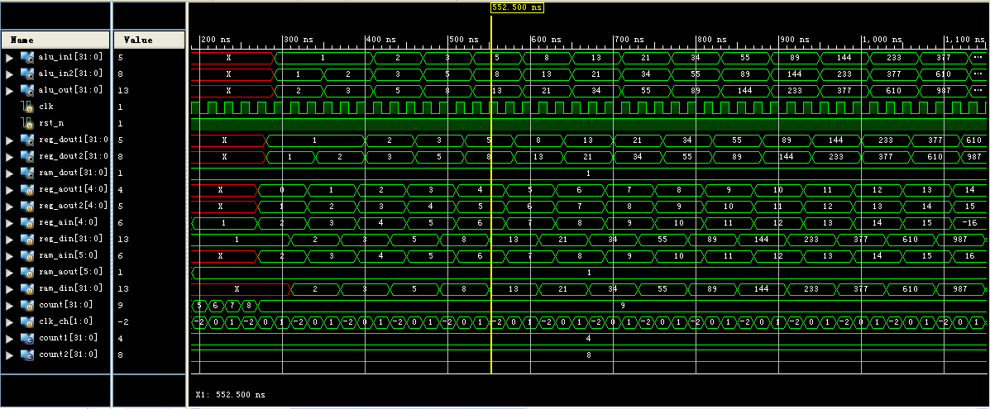仿真图：